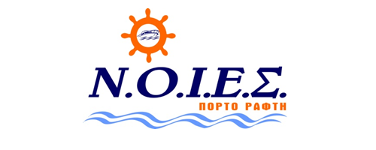

ΔΕΛΤΙΟ ΣΥΜΜΕΤΟΧΗΣ ΑΘΛΗΤΩΝ 3o Ν.Ο.Ι.Ε.Σ Day 6/7/2025
Διοργάνωση: 3^{ο} ΝΟΙΕΣ DAY OPEN ALL
Ημερομηνία:6/7/2025
Τοποθεσία: ΠΑΡΑΛΙΑ ΘΕΣΣΑΛΟΝΙΚΗΣ
ΟΝΟΜΑ ΟΜΑΔΑΣ (προαιρετικό): _________________________
Α/Α | Ονοματεπώνυμο Αθλητή | Σύλλογος | Αριθμός Δελτίου | Υπογραφή
1
2
Στοιχεία Επικοινωνίας Υπεύθυνου Ομάδας (αν υπάρχει):
Ονοματεπώνυμο: ____________________________________
Τηλέφωνο: ________________________________________
Email: ____________________________________________
Δήλωση Συμμετοχής
Οι υπογεγραμμένοι δηλώνουμε υπεύθυνα ότι συμμετέχουμε στους αγώνες με δική μας ευθύνη και αποδεχόμαστε όλους τους κανονισμούς της διοργάνωσης.
ΥΠΟΓΡΑΦΗ:

